Лекция 13
РИС, III курс, ИСиТ

Распределенные системы объектов

- Парадигмы построения распределенных систем: распределенные объекты, распределенные файловые системы, распределенные системы документов, мультиагентные системы (системы согласования).
- Распределенный объект: компонент распределенной системы, представляющий удаленный ресурс в виде локального программного объекта.
- Реализация распределенных систем объектов: CORBA, DCOM, RMI (Java SE), SOAP (Web Service), WCF.

Common Object Request Broker Architecture
CORBA

- CORBA: обобщенная архитектура брокера объектных запросов.
- CORBA: разработчик OMG (Object Management Group) – консорциум, разрабатывающий платформо-независимые объектно-ориентированные стандарты и технологии. Входит 800 организаций – разработчиков ПО и информационных технологий.
- ORB(Object Request Broker): брокер объектных запросов – пограничный элемент системы, скрывающий все проблемы с разнородностью платформ и отвечает за связь между компонентами.

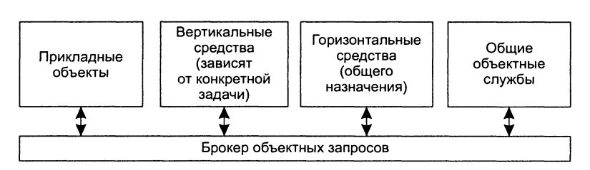
- Наборы библиотек: горизонтальные средства, вертикальные средства, общие объектные службы.
- Горизонтальные средства: высокоуровневые службы общего назначения; интерфейс – общие объектные службы.
- Вертикальные средства: высокоуровневые службы для предметных областей, реализующие стандарты: бизнес-бизнес, клиент-банк, … ; интерфейс – прикладные объекты.
- CORBA: не различает удаленные и локальные объекты.
- CORBA: объекты и службы описываются с помощью языка IDL (Interface Definition Language).
- IDL: позволяет реализовать интерфейс для разных языков C++, Java, COBOL, …
- Компиляторы IDL: входят в состав CORBA, IDL-файл компилируется в IDL-proxy (заместитель на клиенте) и IDL-skeleton (заместитель на стороне сервера). Сервер и клиент могут быть реализованы на разных платформах: надо два раза компилировать IDL-файл – для клиента и для сервера.
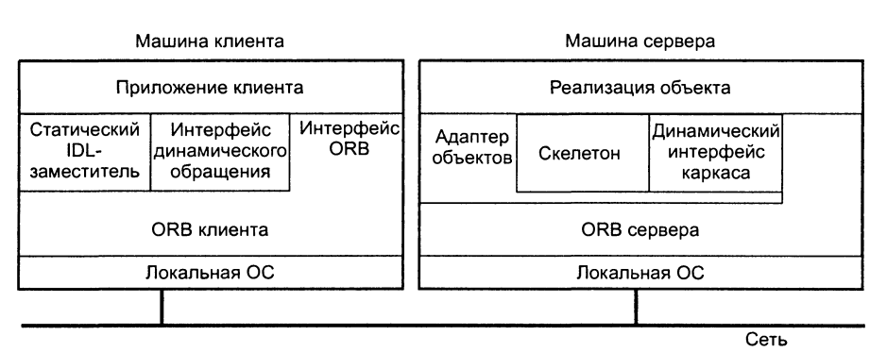

- Статический IDL-заместитель: заглушка на стороне клиента, представляющий интерфейс клиенту. Позволяет работать только с объектами описанными IDL.
- Скелетон: заглушка на стороне сервера, приводит сообщения от клиента к стандартному виду.
- Маршалинг/Демаршалиг : процесс обработки и пересылки сообщений между IDL-proxy и IDL-skeleton.
- Адаптер объектов: компонент, представляющий клиенту серверный код виде CORBA-объекта.
- Интерфейс динамического обращение – динамический интерфейс каркаса, адаптер: программный интерфейс, позволяющий динамически выполнять запросы (без proxy).
- Службы CORBA:
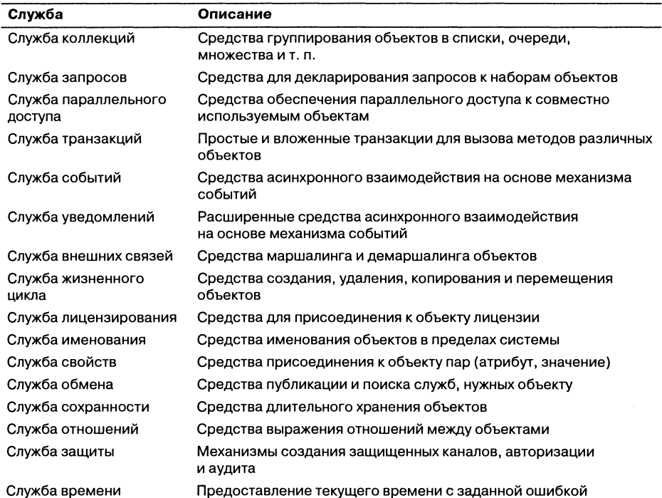

- Модели обращений в CORBA: отложенный – это фактически асинхронный.
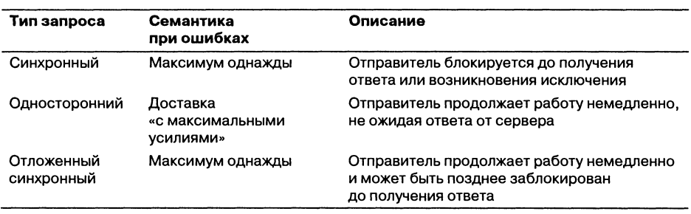

- События: один объект может уведомить другой объект о наступлении события. Механизм реализован в виде специальной абстракции - канала событий.

- События: push-модель (продвижение события).
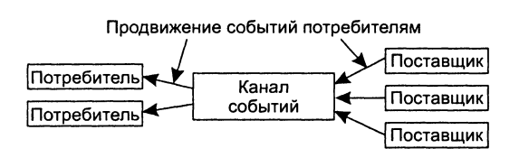

- События: pull-модель (извлечение события).
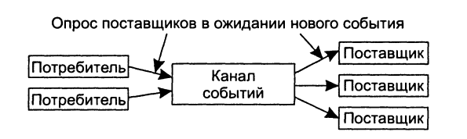
- Передача сообщений: модель обратного вызова (callback-model), модель опроса (polling-model).
- Callback-model: асинхронная передача сообщений
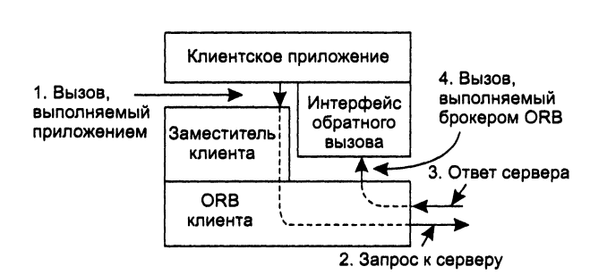
- Polling-model: синхронная передача сообщений

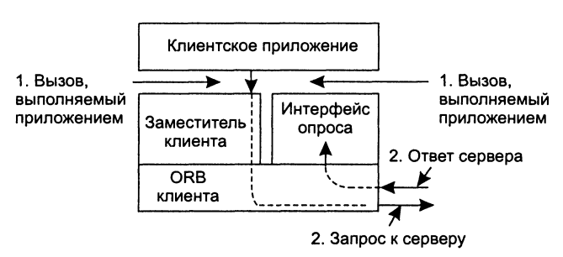

- GIOP (General Inter-ORB Protocol): протокол обмена сообщениями между брокерами.
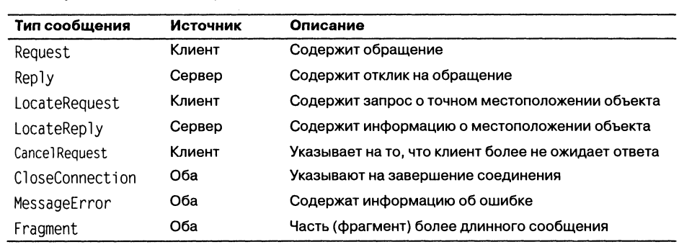

- Перехватчики запросов: функционально аналог фильтров в Application Server.

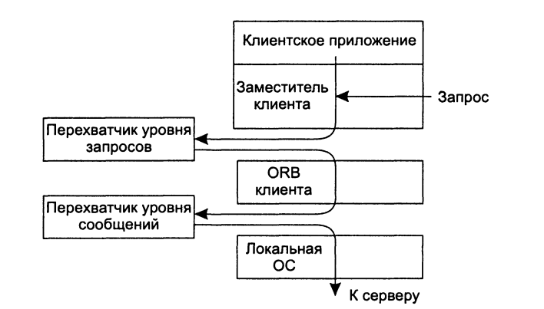

- Именование в CORBA: механизмы поиска CORBA-объектов по имени. Служба именования.
- IOR (Interoperable Object Reference). POA – portable object adapter.

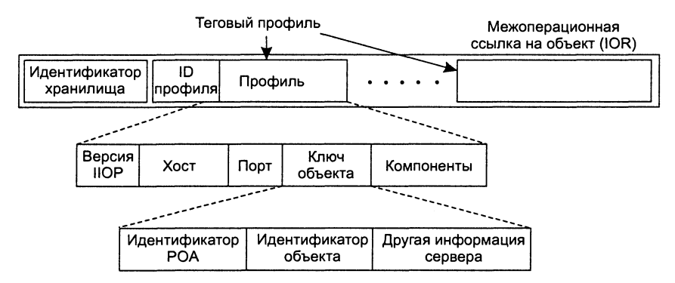

- DCOM.
- Wep-Service.
- WCF.

